预防控制流感及A(H1N1)型流感工作指引

一、有关预防的8条建议：
1. 勤洗手，养成良好的个人卫生习惯，不要与其他人共用或交换使用毛巾、牙刷、口杯等个人专用物品
2.注意劳逸结合，保证有充足的休息和睡眠，多喝水，保持身体健康
3.多参加户外体育运动，增强体质，提高身体抵抗力
4.平时要根据天气的冷暖变化勤添减衣服
5. 应保持室内通风，少去人多、不通风的场所
6. 咳嗽或打喷嚏时用纸巾遮住口鼻，如无纸巾不宜用手，而是用肘部遮住口鼻
7. 常备治疗感冒的药物，一旦出现流感样症状（发热、咽痛、咳嗽、流涕等），应戴口罩，居家隔离治疗或尽快就医，不要上班或上学，尽量减少与他人接触的机会
8. 避免接触出现流感样症状的病人

二、参与公众活动者注意事项：
参与活动前：
1、如有不适，尤其是发烧和／或有咳嗽、咽痛、打喷嚏等呼吸道感染症状，就不应前往参加活动，应尽早找医生诊治
2、双手应经常保持清洁，接触公用物品或设施后应洗手
3、应随身带备手帕或纸巾
参与活动期间：
1、保持良好个人卫生。打喷嚏或咳嗽时应掩盖口鼻，其后并立刻用洗手液洗手，以免飞沫传播细菌
2、在触摸眼睛、口或鼻前、进食前及如厕后都应该洗手，如无洗手设施，则应避免触摸眼睛、口鼻
3、不要随地吐痰或乱抛垃圾。痰涎应用纸巾包好，弃置垃圾桶内
参与活动后：
1、回家后，应立即洗手
2、必要时，应洗澡及洗头，清除身体上的污垢及细菌

三、如果感觉自己感染了流感，应该怎么办?
1.如果感觉不适，出现高烧、咳嗽或喉咙痛，应该待在家中休息，不要去上班、上学或者去其他人员密集的地方，尽早到医院就诊
2.多休息，喝大量的水
3.咳嗽或打喷嚏时，用一次性纸巾遮掩住嘴和鼻子，用完后的纸巾应处理妥当
4.勤洗手，每次洗手都应用肥皂彻底清洗，尤其咳嗽或打喷嚏后更应如此
5.将自己的症状告诉家人和朋友，并尽量避免与他人接触

四、正确的洗手方法：
保持手部卫生是预防传染病的首要条件。用洗手液彻底洗手或用酒精搓手液消毒双手,均可保持手部卫生。
五、什么时候应洗手？
1. 在接触眼、鼻及口前
2. 进食及处理食物前
3. 如厕后
4. 当手被呼吸道分泌物污染时，如打喷嚏及咳嗽后
5. 触摸过公共对象，例如电梯扶手、升降机按钮及门柄后
6. 为幼童或病人更换尿片后，及处理被污染的物件后
7. 探访医院及饲养场的前后
8. 接触动物或家禽后
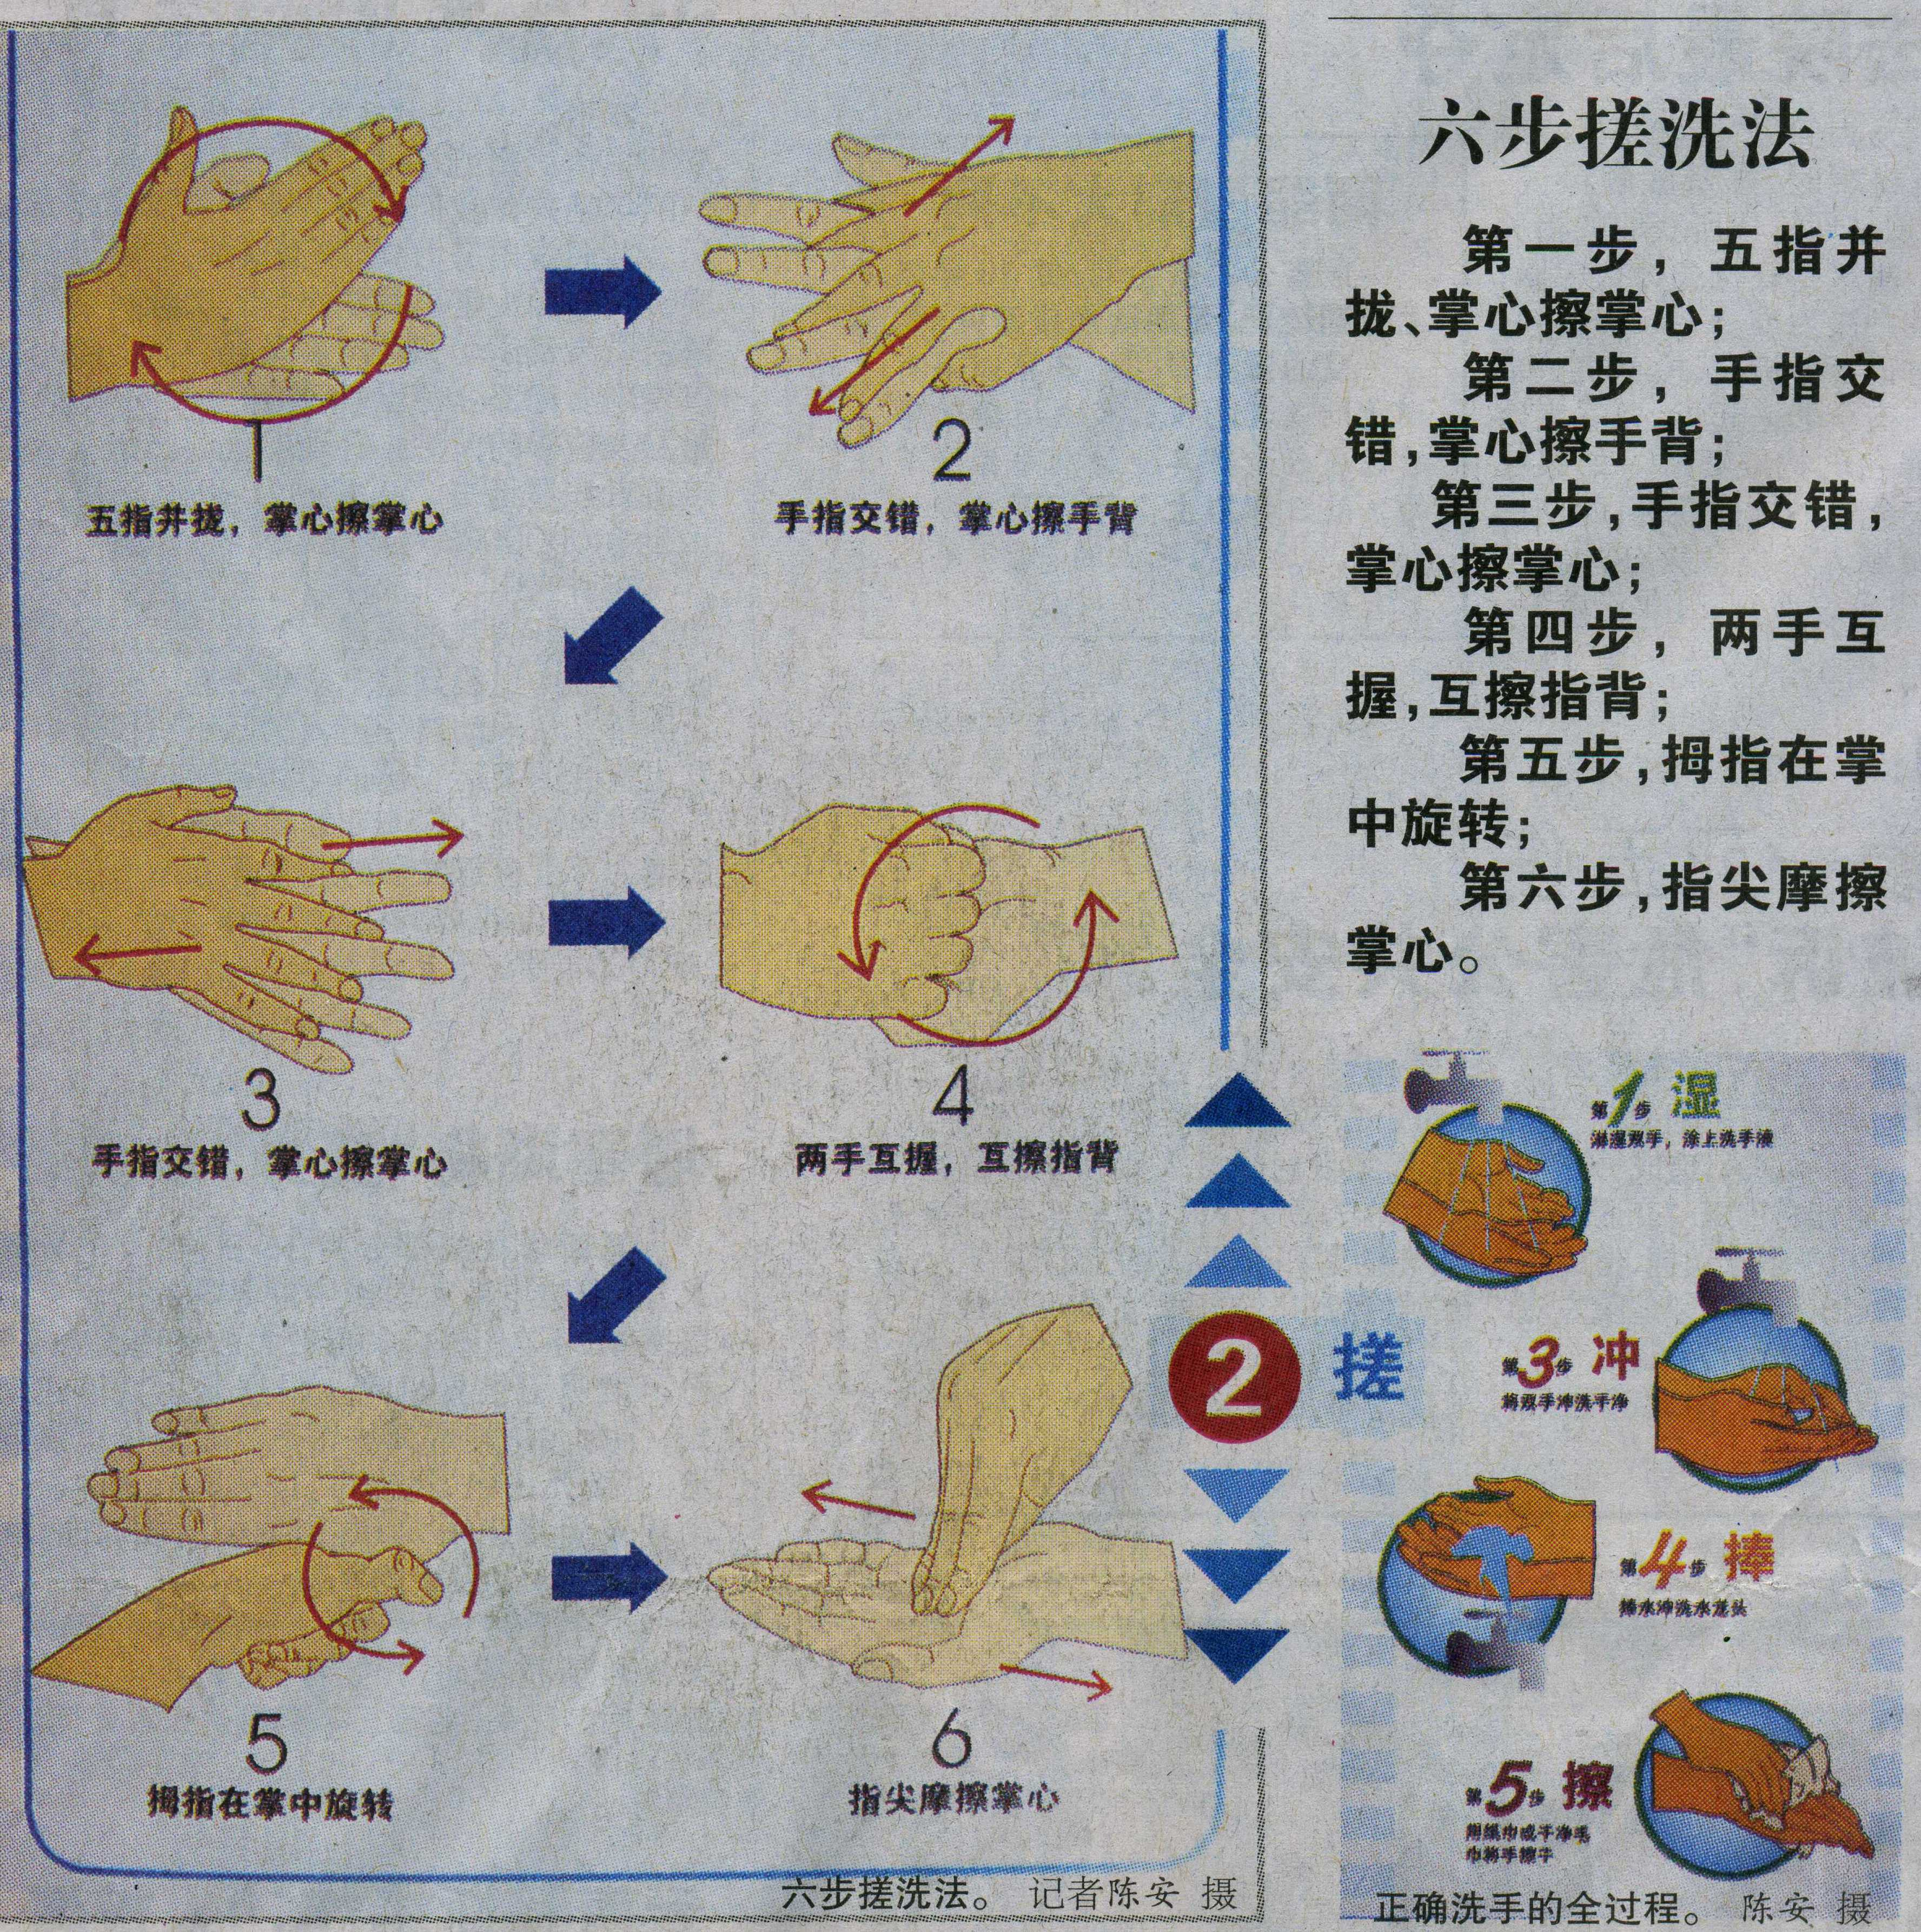
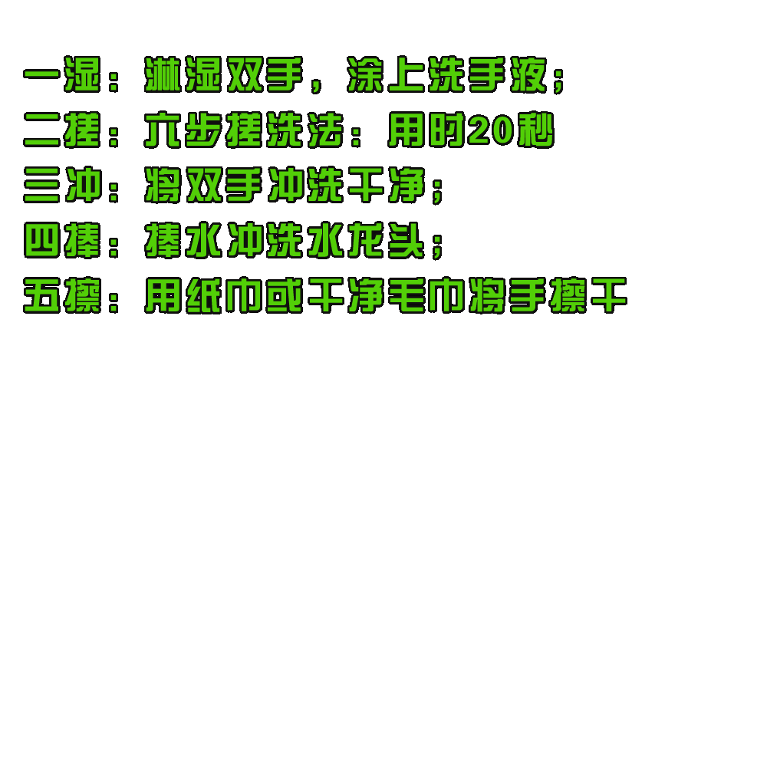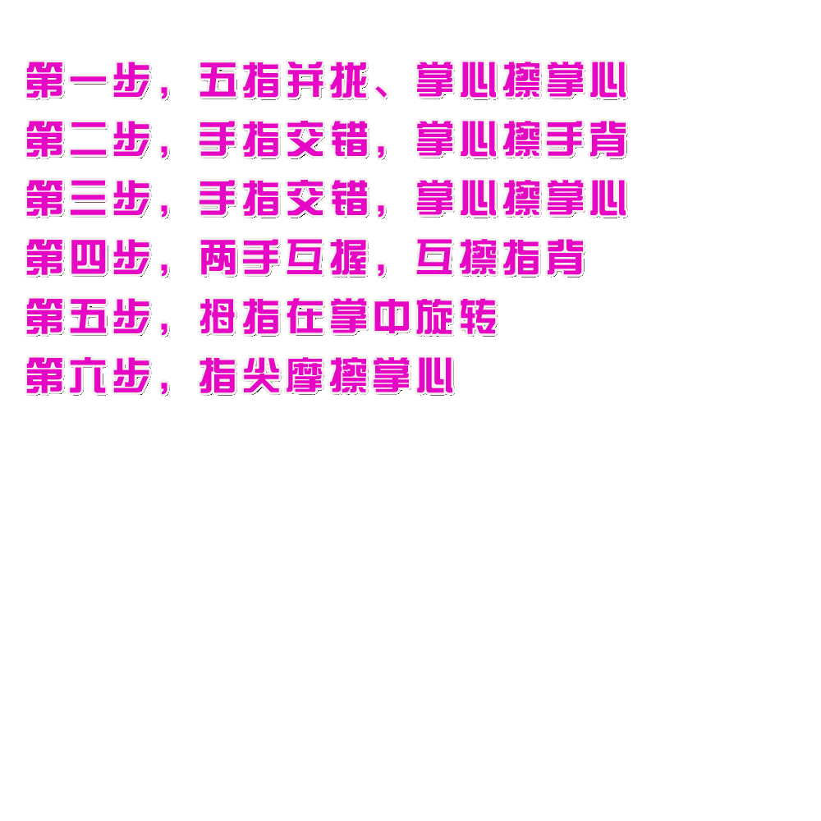
注意：
1、切勿与别人共享毛巾或纸巾。
2、擦过手的纸巾用后应妥善弃置。
3、个人用的抹手毛巾应放置妥当，并应每日至少彻底清洗一次，如能预备多于一条毛巾作经常替换，则更为理想。

六、正确使用口罩：
佩戴外科口罩要注意的事项（佩戴口罩前，以及脱下口罩前后都必须洗手）：
1、要让口罩紧贴面部：
（1）口罩有颜色的一面向外，有金属片的一边向上；
（2）系紧固定口罩的绳子，或把口罩的橡皮筋绕在耳朵上，使口罩紧贴面部
（3）口罩应完全覆盖口鼻和下巴；
（4）把口罩上的金属片沿鼻梁两侧按紧，使口罩紧贴面部。
2、佩戴口罩后，避免触摸口罩，以防降低保护作用；若必须触摸口罩，在触摸前后都要彻底洗手。
3、脱下口罩时，应尽量避免触摸口罩向外部分，因为这部分可能已沾染病菌。
4、脱下口罩后，放入胶带或纸袋内包好，再放入有盖的垃圾桶内弃置。
5、外科口罩应最少每天更换，口罩如有破损或弄污，应立即更换。
广东工业大学华立学院
二〇〇九年九月五日

